REDO
- Redo结构
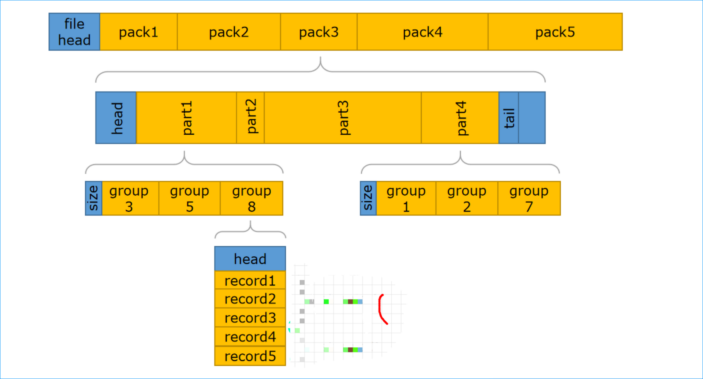
YashanDb的Redo文件记录了数据库产生的物理日志，用于数据库宕机重演和主备复制。Redo文件的结构如上图，由Redo head和Redo pack组成。Redo head记录元数据，包括序列号，块大小，时间等。Redo pack是日志数据，是日志刷盘的基本单位，它内部包含若干个分区，每个分区内包含多个Redo group。Redo group是一个session执行业务产生的一批record集合，record是一条具体的日志操作，比如insert，update等。

- Redo生成
每个session都有一个私有缓冲区来存放Redo group，执行业务时，每个session在各自的私有内存中写入record，当需要提交事务时，会将Redo group拷贝到全局日志缓冲区的某个分区上。全局日志缓冲区被分为多个分区，是为了提高并发性能，减少session之间的锁冲突。然后全局缓冲区内的分区将被合并为一个Redo pack，按Redo的块大小对齐后，写入磁盘，并唤醒正在等待Redo刷盘的session，让这些session完成事务提交流程。
Redo group在拷贝到全局日志缓冲区的时候，会设置唯一且递增的日志系列号LSN, 同时会将该Redo group修改过的脏页挂在脏页队列上，并且更新这些的页面LSN，以便将页面和Redo关联起来。

- Redo切换
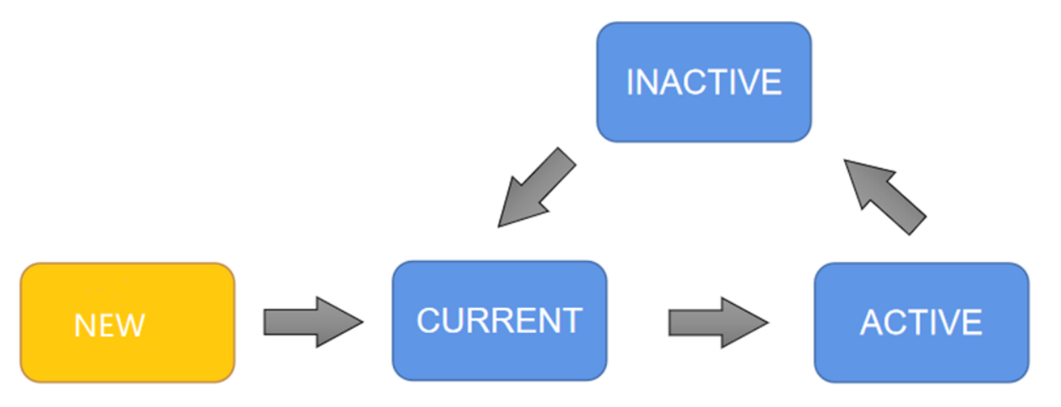
YashanDb至少包含3个Redo文件，Redo文件是循环复用的，每个Redo文件有四种状态。NEW表示新创建且未使用的Redo。CURRENT表示当前正在写的Redo，当CURRENT文件写满，或者手动执行切换操作后，会把下一个Redo文件状态设为CURRENT，然后该文件状态变为ACTIVE。ACTIVE状态的Redo文件，在Checkpoint推进到该Redo文件之后，并且该Redo归档之后，会变成INACTIVE状态，表示可以回收和丢弃。Redo切换时，会找一个INACTIVE或者NEW状态Redo文件作为下一个Redo文件，如果找不到，业务将会阻塞，同时触发Checkpoint，直到某个ACTIVE的Redo转换为INACTIVE状态。

- Redo回放
YashanDb支持多线程回放Redo，包括页面级回放和session级回放两种模式。这两种模式的基本流程一样，包括Redo加载，Redo分析，Redo回放。
页面级回放是通过分析Redo日志，将不同的页面分配到不同的线程去回放，页面之间没有锁冲突，能大幅提高回放性能。但是页面级回放无法保证瞬时一致性，所以只能用于重启回放。
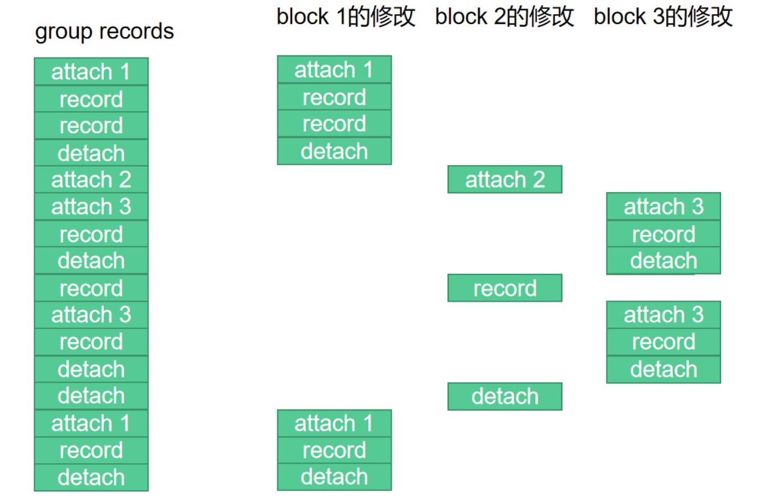
如上图，是一个Redo group的内部结构示意图，其中attach这条记录表示访问某个页面，并将该页面压栈，随后的一系列record是对该页面的修改，detach这条记录表示出栈。上图中有三个页面，将每个页面的record拆分后，就可以将这些record按页面id哈希分配给不同的回放线程，并行的执行回放。
Session级回放是通过分析Redo日志，将不同的Redo group分配到不同线程去回放。因为每个Redo group是由一个session产生的，每个Redo group对应于一个session，所以session级回放模拟了session的并发执行，在处理事务的逻辑上和Redo生成时保持一致，因此能保证事务的瞬时一致性，用于只读备机的回放。因为session级回放需要考虑页面的顺序性和锁冲突，所以性能没有页面级回放高。
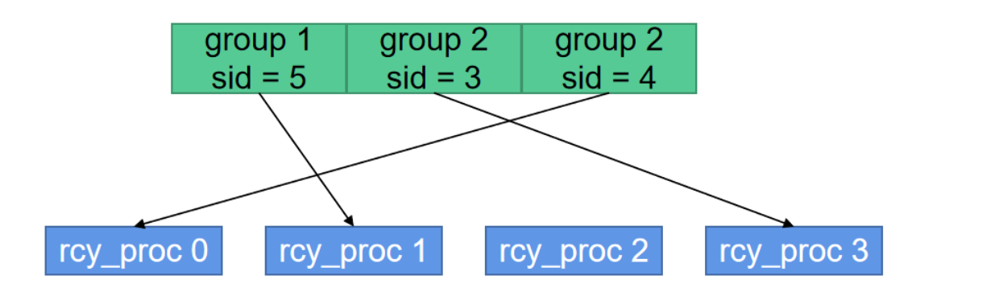
如上图，每个Redo group对应于一个session id，不同的Redo group会根据session id分配到不同的回放线程。不同的Redo group可能会修改相同的页面，所以还需要保证页面修改的顺序，因此在Redo分析的时候，会对每个页面设置一个排序锁，当某个线程需要对页面修改时，要根据Redo所记录的页面修改次序，尝试加排序锁，加上锁之后才能进行修改。这样就保证了不同Redo group修改页面是有序的，从而保证瞬时一致性。

